目 录
1.编制目的和依据 1
1.1编制目的 1
2.2编制依据 1
2． 工程概况 1
3．主要项目施工方法和技术措施 2
3.1一般规定 2
3.2KBG电线管配管敷设 2
3.3电线和电缆敷设 6
3.4塑料护套线敷设 12
3.5室内电气照明安装工程 13
3.6插座、开关安装 15
3.7开关安装 16
3.8配电箱（盘）安装 17
4.质量保证体系 19
4.1 质量管理组织机构框图 20
4.2质量保证体系框图 21
4.3 劳动力分配表 22
4.4 主要施工机具计划表 22
4.5保证施工工艺标准的主要措施 22
4.6.产品保护措施 23
4.7质量通病防治措施 23
5.安全施工保证体系和主要措施 27
5.1安全生产保证体系 27
5．2安全施工组织机构 28
5.3安全生产主要措施 28
6.文明施工管理 29
7.危险源辨识 30
8.强制性条文 32

1.编制目的和依据

1.1编制目的
为确保工期、质量及安全、成本及文明工地条件，编制出有针对性的施工组织设计（方案）,以指导施工顺利地完成本工程项目的安装。大力推广应用新技术、新工艺、新材料，控制工程成本，缩短工期，创建优质工程为目的。

2.2编制依据
本工程施工组织设计编制依据是根据国家现行规范、规程、质量标准，业主提供施工图纸、施工合同，并结合以往施工同类工程特点、经验、我公司施工能力、技术装备状况编制。
主要编制依据
办公楼电气部分施工图纸
建筑工程施工质量验收统一标准 GB 50300-200
建筑电气工程施工质量验收规范 GB 50303-2002
1kV及以下配线工程施工与验收规范 GB 50575-2010
电力建设施工质量验收及评定规程 第1部分：土建工程 DL5210.1-2005
智能建筑工程质量验收规范 GB50339-2003

2． 工程概况
工程范围包括：0.4kv配电系统，电力配电、照明系统；
0.4kv配电系统，负荷为二级负荷55kw，三级负荷：其他负荷，其容量为274kw。
供电电源：220v/380v低压侧长供电电源由变配电房引来；疏散用应急照明及疏散指示标志的常供电源由公共照明双电源箱的专用配电回路供电，应急电源采用灯具配套自带充电电池，配套的充电电池的持续供电时间≥30s。
导线的选择及敷设:
低压配干线：非消防配电线路需要YJV-0.6/1kv电力电缆。非消防控制线路选用KYJV-450/750v控制电缆。

低压配电支线：非消防配电线路选用BV-450/750v电线；非消防控制线路选用KVV-450/750V控制电线。消防配电线路选用NH-BV-450/750V电线；消防控制线路选用NH-KVV -450/750V控制电线。

3．主要项目施工方法和技术措施

3.1一般规定
3.1.1建筑电气装置1kv以下配电系统，必须符合设计要求，满足计量、维护管理、供电运行的安全性及可靠性，确保使用功能。
3.1.2建筑电气1kv及以下配线工程所需的器材，必须符合国家现行的技术标准和施工规范的有关规定。
3.1.3技术文件应齐全
①器材的型号、规格及外观质量应符合设计要求，国家现行规范与技术标准的规定。
②每批检查合格证有生产许可证编号，按GB5023.1-5023.7—97标准生产的应有安全生产认证标志；
③外观检查：包装完好，抽检的电线绝缘层完整无损，厚度均匀。耐热、阻燃的电线、应有明显标识和制造厂标。

3.2KBG电线管配管敷设
KBG电线管配管敷设，包括KBG电线管和塑料阻燃型可挠（波纹）管等的配管敷设。本工程按照设计图纸的要求采用KBG电线管。
3.2.1阻燃型KBG电线管材性能
⑴硬质阻燃型KBG电线管，其材质均应具有阻燃、耐冲击性能，含氧指数不应低于27%的阻燃指标，并有检定测试报告单和产品质量合格证。阻燃型KBG电线管，其外壁应有间距不大于1m的连续阻燃标记和厂标。管里外光滑，无凸凹、针孔、气泡；内外径尺寸应符合国家现行技术标准，管壁厚度应均匀一致。
⑵所用阻燃型KBG电线管管件、配件及暗配阻燃型塑料制品，必须使用配套的阻燃型塑料制品（接线盒、插座盒、端接头、开关盒、灯头盒、管箍鞥）。其所属配件、附件，均应外观整齐，开孔齐全，无劈裂损坏现象。
3.2.2作业条件

结合建筑施工图，按照电气配线管线布置图进行测量弹出水平面和分支布线控制线和线盒的定位点。配合砼结构施工，需要在钢筋绑扎过程中预埋箱盒及管路已按照要求敷设完毕。
3.2.3工艺流程
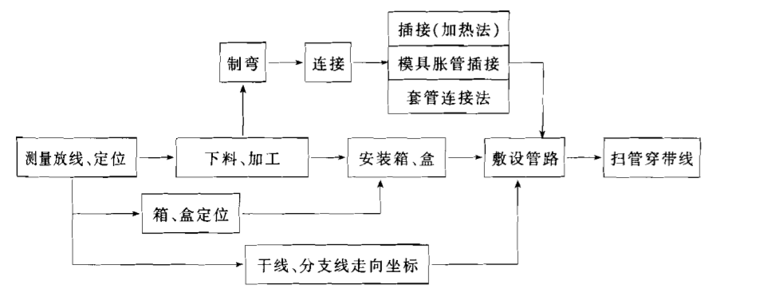

- 测量放线、定位
按照施工图纸，用小线和水平尺量测出配电箱、开关箱、插座盒、接线盒的准确位置和各段管线的长度，并应标注出准确尺寸。
⑵下料与预制加工
①建筑配电配线施工要求不同，选用的KBG电线管材种类也不同。KBG电线管材加工方法应符合设计要求及规范的规定。
②硬质KBG电线管应根具设计管线的位置和长度下料，切口应平整、光滑，弯曲制作半径符合设计要求。
③半硬质KBG电线管或塑料波纹管，一般不需要预先加工；可在施工敷设过程中进行管子敷设及管与盒（箱）的安装和连接。
⑶切割下料
硬质聚氯乙烯KBG电线管用钢锯切割下料时，切口要求整齐、平整、光滑。切口处严禁有裂纹、马蹄口、毛刺等缺陷。
硬质PVCKBG电线管除用钢锯切割外，也可用专用截管器切截管材，使用专用截管器切截管时，应先边转动边切，使刀口易于切入管壁。将刀口切入管壁后，应停止转动pvc管看，而连续截切直至管子切断为止，以保证切口平整。
⑷硬质KBG电线管制弯
硬质KBG电线管制弯方法有冷煨法和热煨法，本工程主要采用冷弯法。
其弯制方法及质量要求，应符合以下要求：
冷煨法（即在常温下制弯）。硬质PVCKBG电线管制弯，将专用弯管弹簧插入管内需要煨弯部位，两手握住管子弯曲处弯曲已插入弹簧的部位，逐渐弯出需要的弯曲半径。也可将弯曲部位顶在硬物上再用手扳，扳弯时用力点和受力点要均匀，且要逐步进行弯曲。弯曲时，常规需要弯至比设计要求的弯曲角度小一些，待弯管回弹后，再弯至达到设计要求，最后抽出管内弯曲弹簧。
用弯管器煨弯法，是将插好弯管弹簧的硬质KBG电线管子插入配套的弯管器内，手扳一次即可弯曲成型，而能弯出设计要求的弯度。弯曲质量要求：
①冷弯硬质KBG电线管时，应防止管口处变形；90度弯曲的管端部应与原管垂直，但管端不应过长，应保证管盒连接后，管子在墙体中间位置上，否则将影响在墙体内固定，也不利于施工。
②在管端部煨鸭脖弯时，应按照设计要求，一次弯成所需要长度和形状，两直管管箍之间的距离成平行，短管一端则不应过长。
⑸KBG电线管与盒（箱）的连接
管与盒（箱）等器件应采用插入法连接。连接处结合面应涂专用胶粘剂，接口应牢固密封。管与器件连接时，插入深度宜为管外径的1.1-1.8倍。
①KBG电线管与盒（箱）的连接方法，一般是预先进行连接，也有在随敷设管路中的稳式盒（箱）时一并进行连接的。连接时应一管一孔顺直进入盒（箱）内，管进入盒（箱）内的长度不应小于5mm.多管进入配电箱时，应长短一致，排列间距均匀，连接固定牢固。
②当管、盒在墙体内预埋时应控制好管进入盒内的长度；对预先煨制好管端带有90°弯的管与盒的连接，应将管口进行再加工；
③固定管子进入盒（箱）内的钢卡圈可采用专用的成品件或自行用穿线钢丝煨制而成。先在管口处相对应两侧的适当部位开口，再将钢卡圈卡在开口内。将卡圈卡在盒内管口处，可防止管口在盒口回缩脱出盒子。将卡圈卡在盒的外管口处，则可防止管口露出盒内过长。
④也可用铁丝绑扎管口，此方法简单、方便，也即可将盒内外的管口开口，开口深度与绑线直径相同，并截取两根同一长度的铁丝由中间折回，拧出一个约10mm左右的圆圈，然后将绑线一侧两根分开，使其一根卡入锯口内，再将绑线交叉拧两回，把它销紧。
⑤将弯成90°弯曲的管插入盒（箱）管口处，套一截面比连接管大一级的短管，使之顶住盒体。以防止进入盒的管伸进盒内过长。
⑥为防止进入盒（箱）管管口的回缩，脱出盒子，应将弯管的管口加热，用胎具或螺丝刀、木柄将管口扩成喇叭口状，并将盒（箱）卡住，以防管盒脱离。
⑦在盒内管口端部应制成喇叭口，于盒外管口处套一截短管，或者在盒外管口处用铁丝绑扎固定，使盒子固定在中间，这样，管口即不能伸出过长，又不能脱出盒口，预埋时可以直接将管盒牢固地固定在墙内。
⑧硬质pvcKBG电线管与盒的连接，暗配敷设时可采用上述方法进行管和盒的连接，也可用专用的配套管接头固定管端端与盒连接，但在吊棚内敷设时，管与盒的连接必须使用配套的专用管接头。
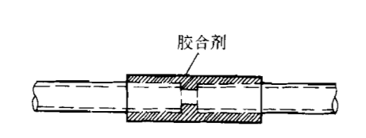

套管连接方式
⑹KBG电线管的连接方法
管与管之间的连接采用套管连接时，套管长度宜为管外径的1.5-3倍。管与管的对口处应位于套管的中心。
硬质KBG电线管之间的连接一般有插接法和套接法两种方法。本工程采用套接法。采用专用成品管接头连接，连接管两端对口处要涂用胶合剂粘接。波纹管的连接方法。用套管连接，用专用管接头，把两根连接管从套管两端分别插到套管接头的中心，以使连接牢固可靠。
3.2.4施工过程中质量控制要点
⑴硬质KBG电线管沿建筑物和构筑物表面敷设时，应按设计要求装设温度补偿装置。如设计没有明确规定时，在直线段上每隔30m应装设补偿装置。
⑵明设硬质KBG电线管在穿越墙身及楼板易受机械损伤的地方，应采用钢管保护套管，保护套管高度距楼板表面的距离不应小于500mm⑼直埋地面内的硬
KBG电线管，其露出地面易受机械损伤的一段，应有保护措施。硬质KBG电线管敷设在现浇砼内时，应采取防止KBG电线管发生机械损伤的技术措施。
⑶KBG电线管在砖墙剔槽敷设时，应采用强度等级不小于M10的水泥砂浆抹面保护，其保护层厚度不小于15mm。KBG电线管及其配件的敷设、安装和煨弯制作，均应在原材料规定的允许环境温度下进行作业。
3.2.5装设补偿盒
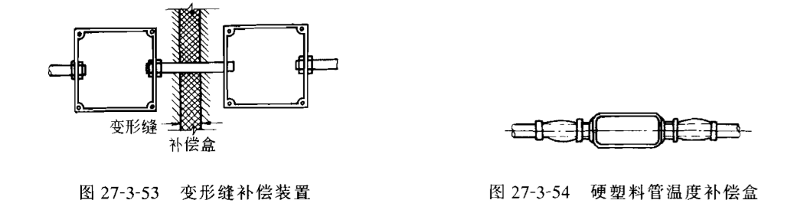当线盒经过建筑物的沉降、伸缩缝时，为防止建筑物伸缩沉降不匀而损坏线管，须在变形缝旁装设补偿装置
由于硬质KBG电线管的热膨胀系数较大，约为钢管的5-7倍，所以当线管较长时，每隔30m，要设置1个温度补偿装置。

3.3电线和电缆敷设
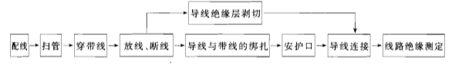3.3.1作业流程
3.3.2配线
导线的选择必须符合设计要求。不得随意改变其规格及截面，应保证使用要求 。
相线、中性线及保护接地线的颜色应加以区分，中性线为淡蓝色，用黄绿色相间的导线为保护接地线。
3.3.3清扫线管

穿线之前，应对管路进行扫管，将管内的异物清扫干净，为穿线做好准备工作。作业方法将布条的两端牢固的绑扎在带线上，进行来回拉动带线，将管内杂物排出。
3.3.4穿带线
穿带线之前，应检查管路的走向及箱、盒的位置是否符合设计要求。
带线常规时选用φ1.2—2.0mm的铁丝。先将铁丝的一端完成不封口的圆圈，用穿线器将带线传入管内，在管路的两端均匀留100-150mm的余量。
当线路较长和转弯较多时，可在敷设管路之前穿好带线。
3.3.5放线、断线
放线前应根据施工图纸对导线的型号、规格进行核对。放线时导线应置于放线架上。
断线。剪切导线时，应考虑导线的预留长度。
盒内（接线盒、开关盒、插座盒、灯头盒）导线预留长度应为150mm.
配电箱内导线的预留长度应为箱体周边长的1/2.
进户线的留置长度为1500mm。
导线的分支处，导线可不剪断而直接穿过。
3.3.6导线绝缘层剥切
绝缘导线连接前，应将导线端头的绝缘层剥掉，绝缘层的剥离长度，根据接头方式和导线截面的不同而预制。常用的剥切方法有单层剥法、分段剥法和斜削法三种。
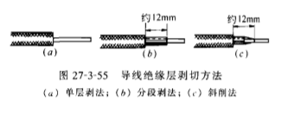
当层剥法使用于剥切硬质塑料线和软塑料线的绝缘层，分段剥法使用于多层绝缘的导线，如橡皮绝缘导线、塑料护套线和铅包线等。
3.3.7管内穿线
钢管（电线管）在穿线前，首先，检查管口的护口是否齐整，如有遗漏和破损，均应补齐和更换。
当管路较长或转弯较多时，要在穿线的同时往管内吹入适量的滑石粉。
两人穿线时，拉送应配合协调。
穿线时应注意下列问题：
a、同一交流回路的导线必须穿于同一管内。
b、不同回路、不同电压和交流与直流的导线，不得穿入同一管内，但以下几种情况除外：
标称电压为50V以下的回路；
同一设备 或同一流水作业线设备的电力回路和无特殊干扰要求的控制回路；
同一灯具的几个回路
同类照明的几个回路。应严格控制管内的导线总数不应多于8根。
导线在变形缝处，补偿装置应活动自如。导线应留有一定的余度。
敷设于垂直管路中的导线，当超过下列长度时，应在管口处和接线盒中加以固定：截面积为50mm2及以下的导线为30m;截面积为70-95mm2的导线为20m;截面积在180-240mm2之间的导线18m。
3.3.8导线的连接
⑴配线导线的线芯连接，一般采用焊接、压板压接或套管连接。配线导线与设备、器具的连接，应符合以下要求：
导线截面积为10mm2及以下的单股铜（铝）芯线可直接与设备、器具的端子连接。
导线截面为2.5mm2及以下多股铜芯线应先拧紧搪锡或压接端子后再与设备、器具的端子连接。
截面积大于2.5mm2以上的多股铜芯线的终端，除设备自带插接式端子除外，应先焊接或压接端子再与设备、器具的端子连接。
④导线连接熔焊的焊缝外形尺寸应符合焊接工艺标准的规定。焊接后清除残余焊药和焊渣。焊缝严禁有凹陷、夹渣、断股、裂缝及根部未焊合等缺陷。
⑵锡焊连接的焊缝应饱满、表面光滑。焊剂应无腐蚀性，焊接后应清除焊区的残余焊剂。
⑶压板或其他专用夹具，应与导线线芯的规格相匹配，紧固件应拧紧到位，防松装置应齐全。
⑷套管连接器或压模等应与导线线芯规格匹配。压接时，压接深度、压口数量和压接长度应符合有关技术标准的相关规定。
⑸在配电配线的分支线连接处，干线不应受到支线的横向拉力。
⑹导线的连接方法，详见表27-3-55

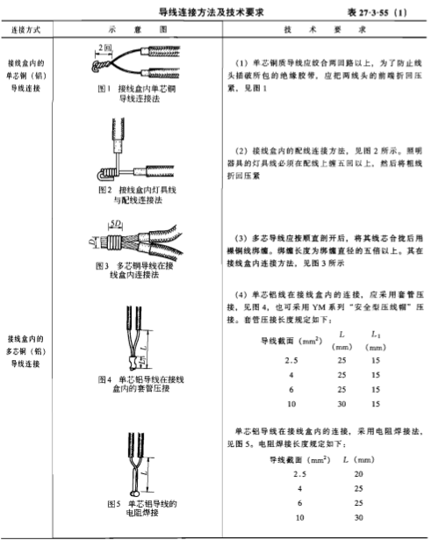

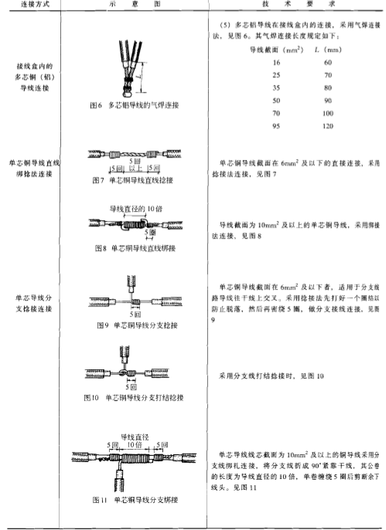

3.3.9线路检查和绝缘测试
线路检查：
接、焊、包全部完成后，应进行自检和互检；检查导线接、焊、包是否符合设计要求及有关施工验收规范及质量验评标准的规定。不符合规定时应立即纠正，检查无误后再进行绝缘遥测。
绝缘遥测：
照明线路的绝缘遥测一般选用500v，量程为0-500MΩ的兆欧表。
测量线路绝缘电阻时：兆欧表上有三个分别标有“接地”（E）;“线路”（L）；“保护环”（G）的端钮。可将被测两端分别接于E和L两个端钮上。
电气器具未安装前进行线路绝缘遥测时，首先将灯头盒内导线分开，开关盒内导线连通。遥测应将干线和支线分开，一人遥测，一人应及时读数并记录，摇动速度应保持在120r/min左右，读数应采用一分钟后的读数为宜。
电气器具全部安装完在送电前进行遥测时，应先将线路上的开关、道闸、仪表、设备等用电开关全部置于断开位置，遥测方法同上述，确认绝缘遥测无误后再进行送电试运行。

3.4塑料护套线敷设
塑料护套线是由塑料护层的双芯或多芯构成的绝缘导线。特点具有防潮、耐酸和防腐功能。可直接敷设在空心板内及建筑物内部明设配电线路，用铝卡片作为导线的支持物。
材料要求
塑料护套线的规格、型号必须符合设计要求和国家现行技术标准的规定，应应有产品质量合格证。

塑料保护线具有双层塑料保护层，即线芯绝缘内层，外面再统一包一层塑料绝缘护套。常用的塑料护套线有BVV型铜芯聚氯乙烯绝缘聚氯乙烯护套圆型电线。
选择塑料护套线时，工程上使用的塑料护套线的最小芯线截面，铜线不应小于1.0mm2。塑料护套线采用明敷设时，导线截面积不宜大于6mm2。
铝卡的规格
螺旋接线钮。应根据导线截面和导线的根数选择相应的型号（加强型绝缘钢壳螺旋接线钮）
套管。套管有铜制套管、铝制套管及铜铝过渡套管三种。套管的选用应与导线的材质相匹配。
接线端子。应根据导线的根数和总截面选择相匹配定型制品接线端子。
LC安全型压线帽。具有阻燃性能氧指数为27%以上，适用于铜导线1mm2至4mm2结头压接，分为黄、白、红、绿、蓝五种颜色，可根据导线截面和根数需要使用（铜导线用黄、白、红）

3.5室内电气照明安装工程
电气照明装置安装工程，施工时要严格遵守设计要求和施工方案，精心操作，确保灯具的安装质量。电气照明工程包括室内灯具安装、室外灯具安装、艺术照明灯具安装，以及插座、开关、风扇安装工程。
3.5.1室内灯具安装工程
3.5.1.1工艺流程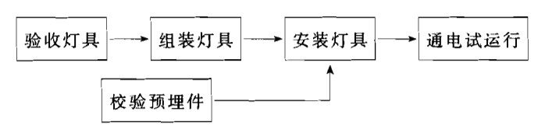
3.5.1.2验收灯具
⑴各型灯具。灯具的型号、规格必须符合设计要求和国家现行行业技术标准的规定。灯内配线严禁外露，灯具配件齐全，无机械损伤、变形、涂膜剥落，灯罩破裂，灯箱歪翘等现象。并应有产品质量合格证。
⑵灯内配线。灯内配线要符合设计要求及有关规定。
⑶专用灯具
各种标志灯的指示方向正确无误。
应急灯必须灵敏可靠。
事故灯具应有特殊标志。
照明灯具接线穿入灯具的导线在分支连接处不得承受额外压力和磨损，多股软线的端头应挂锡、盘圈，并按顺时针方向弯钩，用灯具端子螺丝拧固在灯具的接线端子上。螺口灯头接线时，相线应接在中心触点的端子上，零线应接在螺纹的端子上。
荧光灯的接线应正确，灯具内导线应绝缘良好，严禁有漏电现象，灯具配线不得外露，并保证灯具能承受一定的机械力和可靠地安全运行。
灯具线不许有接头，在引入处不应受机械了、
灯具线在灯头、灯线盒等处应将软线端做保险扣，防止接线端子不能受力。
3.5.1.3灯具安装
灯具及配件的型号、规格必须符合设计要求。
灯具的绝缘外壳严禁有漏电现象。对带开关的灯具，开关手柄不应有裸露的金属部分。
灯具安装不得安装在可燃结构件上。高压配电线路及配电设备的正上方，不应安装灯具。
灯具安装在高温部位、靠近可燃物时，应采用隔热、散热措施。
灯具的安装标高：在室外距地面高于不宜小于3m；在墙上，距地面的高度不应小于2.5m.
成排灯具安装时，其中心线偏差不应大于5mm.
吊链灯具的灯线不应受力，应将灯线和吊链编叉在一起。
灯具与绝缘台必须固定牢固、可靠，每个灯具的固定螺钉或螺栓一般不少于2个，当绝缘台直径为75mm及以下，安装轻型小型灯具可采用1个螺钉或螺栓固定。
公共场所所用的应急灯和疏散指示灯，要有明显的标志，公共场所照明宜装设自动节能开关。
低压工作灯36v及以下照明变压器的安装，应符合以下要求：
电源侧有短路保护，其熔丝的额定电流不应大于变压器的额定电流。
固定的外壳、铁芯和低压侧的任意端或中性点，均应设置接地或接。
3.5.1.4通电试运行
灯具安装完毕后，各支线线路的绝缘电阻测试合格后，方允许通电试运行。通电后应进行巡视检查，检查内容有灯具的控制是否灵活、准确。开关与灯具控制顺序相对应，如果在试运行中出现问题必须断电，然后查找原因进行修复后再通电运行，达到正常工作状态进行认证。

3.6插座、开关安装
3.6.1材料验收
各种插座、开关的型号、规格，必须符合设计要求和国家现行技术标准的规定。并应有产品质量合格证。外观质量应完好无损，不得有裂纹和机械损伤。
塑料（台）板应具有足够的强度。台板应平整、无弯翘变形等现象。其规格型号必须符合设计要求。
辅助材料。附属配件其中金属铁件（膨胀螺栓）、木螺丝、机螺栓）均应是镀锌标准件。其规格、型号应符合设计要求。与组合件必须匹配。
3.6.2清理
器具安装之前，将预埋盒子内残存的灰块、杂物剔掉清除干净。在用湿布将盒内的灰尘擦净。
3.6.3接线
⑴单相双孔插座接线。应根据插座的类别和安装方式而确定接线方法。
横向安装时，面对插座的右极接线柱应接相线，左极应接线柱应接中性线。
竖向安装时，面对插座的上级接线柱应接相线，下级接线柱应接中性线。
⑵单相三孔及三相四孔插座安装时，应符合以下规定：
①单相三孔插座时，面对插座上孔的接线柱应接保护接地线，面对插座的右极的接线柱应接相线，左极接线柱应接中性线。
② 三相四孔插座时，面对插座上孔的接线柱应接保护地线，下孔极和左右两极接线柱分别接相线。
③接地或接零线在插座处不得串联连接。
插座箱是由多个插座组成，众多插座导线连接时，应采用lc型压接帽压接总头后，然后再作分支线连接。
④交、直流或不同电压的插座安装在同一场所时，应设置明显标注加以区别，其插头与插座必须配套，严禁互相代用。
⑤接线时，首先，将箱内甩出的导线留出维修余量，削出线芯，操作要精心，不得碰伤线芯。将导线按顺时针方向盘绕在开关，插座对应的接线柱上旋紧压头。连接独芯导线时，可将线芯直接插入接线孔内，紧固顶丝将导线芯压紧。线芯不得外露。
3.6.4插座安装
3.6.4.1插座安装
⑴插座应采用安全型插座，其安装的标高应符合设计要求和规范的规定。
⑵插座标高允许偏差值应符合以下规定：同一室内安装的插座高度不应小于150mm。并列安装的相同型号的插座高度差不宜大于1mm。使用安全插座时，安装高度可为300mm。
⑶特殊场所插座的安装应符合以下要求：潮湿场所应使用安全型防溅插座。电热容量不大于2kw，电动机容量不大于0.6kw的电器，可用插座直接启闭。交、直流或不同电压的插座安装在同一场所时应有明显区别标志，且应选用不同型式插头的插座，以免插头互相差错，损坏电器。

3.7开关安装
3.7.1照明开关安装，应符合以下要求：
灯的开关位置应便于操作，安装的位置必须符合设计要求和规范的规定。
安装在同一室内的开关，宜采用同一系列的产品，开关的通断位置应一致，且操作灵活、接触可靠。
开关安装的位置要求是：开关边缘距门边距离宜为150-200mm，距地面高度宜为1300mm。
开关安装允许偏差值的规定为：并列安装的相同型号开关距地面高度应一致，高度差不应大于1mm.同一室内安装的开关高度差不应大于5mm。
3.7.2开关接线，应符合以下要求
相线应经开关控制。接线时应仔细辨认，识别导线的相线与零线，严格做到开关控制电源相线，应使开关断后灯具上不带电。

扳把开关通常为两个静触点，分别由两个接线柱连接；连接时除应把相线接到开关上外，并应接成扳把向上微开关，扳把向下为关灯。接线时不可反接，否则维修灯具时，易造成意外的触电或短路事故。接线后将开关芯固定在开关盒上，将扳把上的白点（红点）标记朝下面安装；开关的扳把必须安正，不得卡在盖板上；盖板与开关芯用机螺丝固定牢固，盖板应紧贴建筑物表面。
双联及以上的暗扳把开关，每一联即为一只单独的开关，能分别控制一盏灯。接线时，应将相线连接好，分别接到开关上与动触点连通的接线柱上，而将开关线接到开关静触点的接线柱上。
暗装的开关应采用专用盒。专用盒的四周不应有空隙，盖板应端正，并紧贴墙面。

3.8配电箱（盘）安装
3.8.1工艺流程
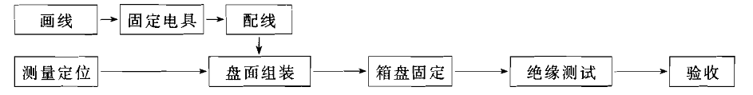
3.8.2配电箱（盘）安装
⑴测量定位
根据设计施工图纸要求找出配电箱（盘）的位置，按箱（盘）的外形尺寸进行测量放线定位。并按已确定位置布线，校核预埋件的标高、中心线，以便于准确的控制预埋件，或者确定金属胀管螺栓的位置。
⑵盘面组装
①画线。按照实物排列位置确定后，用方尺找正，画出水平线，分均孔距。根据所确定的电具、仪表的位置，进行钻孔。
②固定电具。脱模干后装上绝缘嘴，并将全部电具、仪表对号就位、摆正、找平，用螺丝固定牢固。
③配线。根据电具、仪表的规格、容量和位置，选好导线的截面和长度，进行组装配线。盘内配线应符合以下要求：
引线孔应光滑无毛刺；导线引出面板应装设绝缘保护套
配线应根据电器元件规格、容量和所在位置及设计要求，配置导线的截面和长度。盘面配线应按照组配线绑扎成束，采用线夹固定排列整齐、美观和安全可靠。
配电箱盘面内装有计量仪表和电感互感器时，二次测量的导线应使用截面积不小于2.5mm2的铜芯绝缘导线。
在照明配电箱（盘）内，应分别设置零线和保护地线（PE线）汇流排。零线和保护线应在汇流排上连接，不得绞接，并应有编号。
配电箱（盘）内装设的螺旋熔断器，其电源线应接在中间触点的端子上，负荷线应接在螺纹的端子上。
⑶箱（盘）固定
①配电箱（板）得安装应牢固，其垂直偏差不应大于3mm。安装箱（板）根据预留洞口尺寸，首先找好箱体标高和水平尺寸，并将箱体稳固好，然后水泥砂浆填实抹平，四周应无空隙，箱体的四周边缘应紧贴墙面，待砂浆凝固后安装贴脸。箱体与建筑物、构造物接触部分应刷防腐涂料。
②配电箱底边距地面高度宜为1500mm。照明配电板底板边距地面高度不宜小于1800mm。
③配电箱（盘、板）的安装位置应正确，部件齐全，箱体开孔合适，切口整齐。暗配式配电箱箱盖应紧贴墙面，开启灵活。接地线经汇流排连接，无绞接现象。箱体涂料完整。
⑷配电箱导线与器具的连接
配电箱导线与器具的连接，指导线与针孔式接地线桩的连接，连接时应把导线线芯插入接线桩头针孔内，芯线线头要露出针孔1-2mm,线芯绝缘层距接线桩末端外露不应大于2mm。
接线桩头针孔直径较大时，将导线的线芯折成双股或在针孔内垫铜皮，如果是多股芯线上缠绕一层导线，以增大芯线直径使芯线与针孔直径相适应。
导线与针孔或接线桩头连接时，应拧紧线桩上螺钉，顶压平稳牢固其不伤线芯。
⑸绝缘测试
配电箱（盘）全部电器安装完毕后，用500v兆欧表对线路进行绝缘测试。测试项目应符合以下要求：
①相线与相线之间的绝缘电阻值
②相线与中性线之间的绝缘电阻值
③相线与保护地线之间的绝缘电阻值
④中性线与保护地线之间的绝缘电阻值
绝缘电阻测试时应做好记录，做为质量控制资料组卷归档。
3.8.3验收
配电箱（盘）安装质量验收，应符合以下规定：
⑴箱（盘）内配线整齐，无绞接现象。导线连接紧密。不伤芯线，不断股。垫圈下螺丝两侧不应压不同截面导线，同一端子上导线连接不应超过两根，防松垫圈等配件齐全。
⑵箱（盘）内开工动作应灵活可靠，带有漏电保护的回路，漏电保护装置动作电流和动作时间应分别不应大于30mA和0.1S。
⑶位置正确，部件齐全、箱体开孔和线管管径相匹配，暗式配电箱箱盖紧贴墙面，箱（盘）涂层完好。
⑷箱（盘）内接线整齐，回路编号齐全，标识正确。
⑸照明配电箱（盘）不应采用可燃材料制作。
⑹照明箱（盘）应安装牢固，其垂直偏差不应大于3mm，照明箱底边距地面为1.5m,照明配电板底边距地面不小于1.8m。
⑺照明箱（盘）内，应分别设置接地线（N）和保护地线（PE线）汇流排，零线和保护地线应经汇流排配出。

4.质量保证体系
在施工过程中，项目经理部将严格按照GBT19002质量标准要求建立质量保证体系。在履约过程中，我公司全面贯彻《IS09002：1994质量保证体系—生产、安装和服务的质量保证模式》标准，建立健全质量组织结构，优化资源配置，在工程施工的全过程把质量放在首位，要求每关道工序必须是上道工序为下道工序提供精品，以过程精品确保工程合格。

4.1 质量管理组织机构框图

质量管理组织机构框图

4.2质量保证体系框图
质量保证体系框图
以上内容仅为本文档的试下载部分，为可阅读页数的一半内容。如要下载或阅读全文，请访问：https://d.book118.com/148116026142006042

